**2.3. Индивидуальное задание**

# Дано:

Исходная таблица истинности

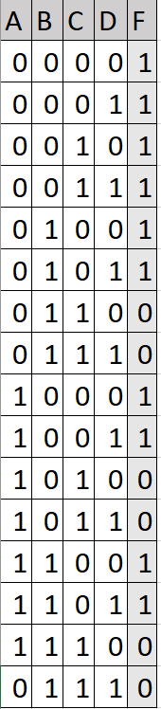

Тип нормальной формы оптимизированной функции: МДНФ, МКНФ

Базис реализации: базис Шеффера (ИЛИ-НЕ)

# Решение:

СДНФ:

СКНФ:

Карта Карно (МДНФ):

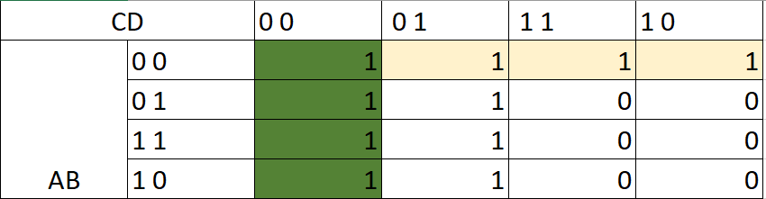

Карта Карно (МКНФ):

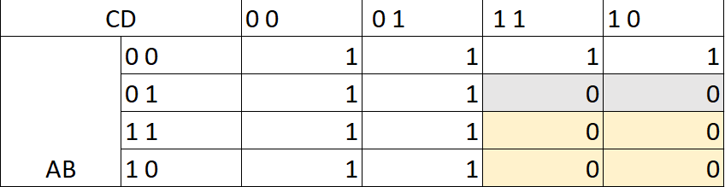

МДНФ:

МКНФ:

В базисе Шеффера:

Схема логической функции:

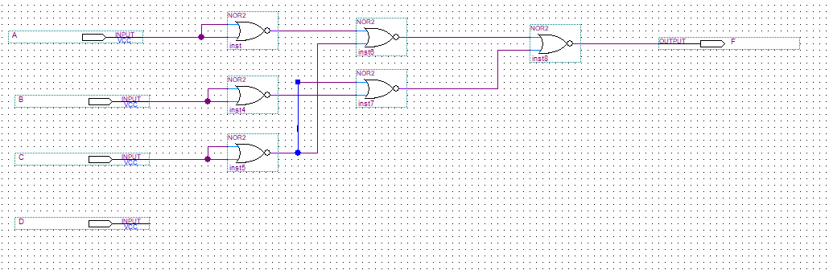

Simulation Report:

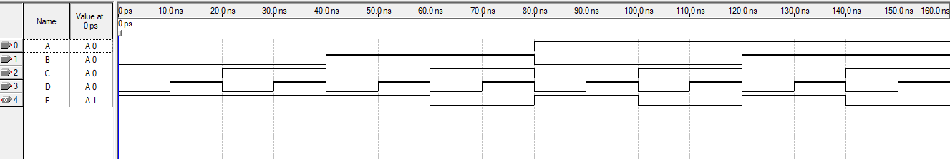

Результаты симуляции

